옵션 시스템 기획서

|  |  |
| --- | --- |
| 작성자 | 제갈우진 |
| 버전 | 1.0 |

개요

본 문서는 게임 Revolt Day의 옵션 시스템을 다룬 문서이다.

기획의도

1. 음량 조절 기능을 통해 쾌적한 플레이를 하게 만듦.
2. BGM과 SE 분리
3. 음소거 기능 부여.

정책

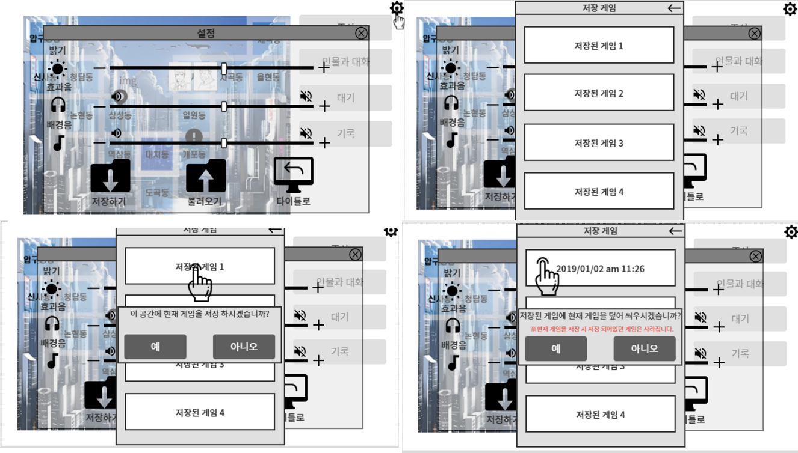

(명암 조절은 삭제되었다.)

1. 접근 방법

* 메인화면: 옵션창 터치
* 월드맵: 우측 상단 버튼 터치

1. 기능

* 효과음 조절: 게임 SE 음량 조절
* 배경음 조절: 게임 BGM 음량 조절
* 월드맵 한정: 저장/불러오기/타이틀로 이동(저장&불러오기 기획서 참고)

1. 정책

* 각 볼륨 사운드는 별개로 취급한다.
* 디폴트 상태의 볼륨은 BGM,SE 모두 50%이다
* 0~100%에서 이루어지며, 음량 단위는 1퍼로 나누어진다. 사운드 볼륨 종류는 실질적으로 100칸이다
* 사운드 조절은 슬라이드 형식으로 이루어지며, 터치로 끌어서 조절이 가능하다.
* 왼쪽이 -, 오른쪽이 + 이다.
* 오른쪽으로 갈수록 슬라이드 게이지가 차오른다. 게이지 색은 회색이다.
* ****버튼를 눌러 해당 항목에 음소거가 가능하다. 다시 누를 시 이전 음량으로 돌아간다,

예외처리

* 옵션창이 켜져 있을 땐 옵션창 내부 UI외에는 다른 버튼들은 상호작용할 수 없다.
* 옵션창에서 사운드 볼륨 조절할 때 현재 출력되고 있는 BGM이 그대로 출력된다.
* SE의 경우 슬라이드를 조절하다가 터치를 땔 때 현재의 음량에 상응하는 터치SE가 출력 된다.
* OS 음량과 별도로 조절된다.
* 사운드 조절은 별도의 저장 없이 옵션창이 닫히면 저장된다.

옵션창이 닫히는 경우: 뒤로가기, 저장하기, 불러오기, 타이틀로

* 저장슬롯과 별도로 저장된다.